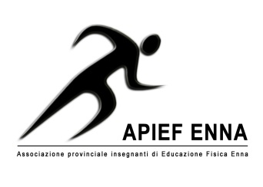

**APIEF ENNA - CAPDI & LSM - FEDERAZIONE OFFBALL**

**CORSO DI AGGIORNAMENTO E DI FORMAZIONE DELL’OFFBALL**

Anno scolastico 2015/16

**SCHEDA DI ADESIONE**

La/Il sottoscritta/o………………………..………………………………………………………………………….………………………

Indirizzo……………………………………………………………………………………………………………………………………………

Tel……………………….Cell………………………...........E-mail….………………………….………………………………………….

in servizio presso………………………………………………………………………………………………………………………………

**ADERISCE**

al Corso di aggiornamento e di formazione sulla pratica dell’OFFBALL in ambito scolastico, riservato ai Docenti di Educazione fisica e di Sostegno della Scuola Secondaria di 1° e 2° e ai Docenti della Scuola Primaria, in programma a Catania presso il PALA ARCIDIACONO - via S. Sofia Cittadella Universitaria - Catania nei giorni di venerdì 6 novembre e mercoledì 18 novembre 2015.

**Data…………………………………. Firma del docente……………………………………………………**

**Visto del Dirigente scolastico………………………………………………………………………………………..**